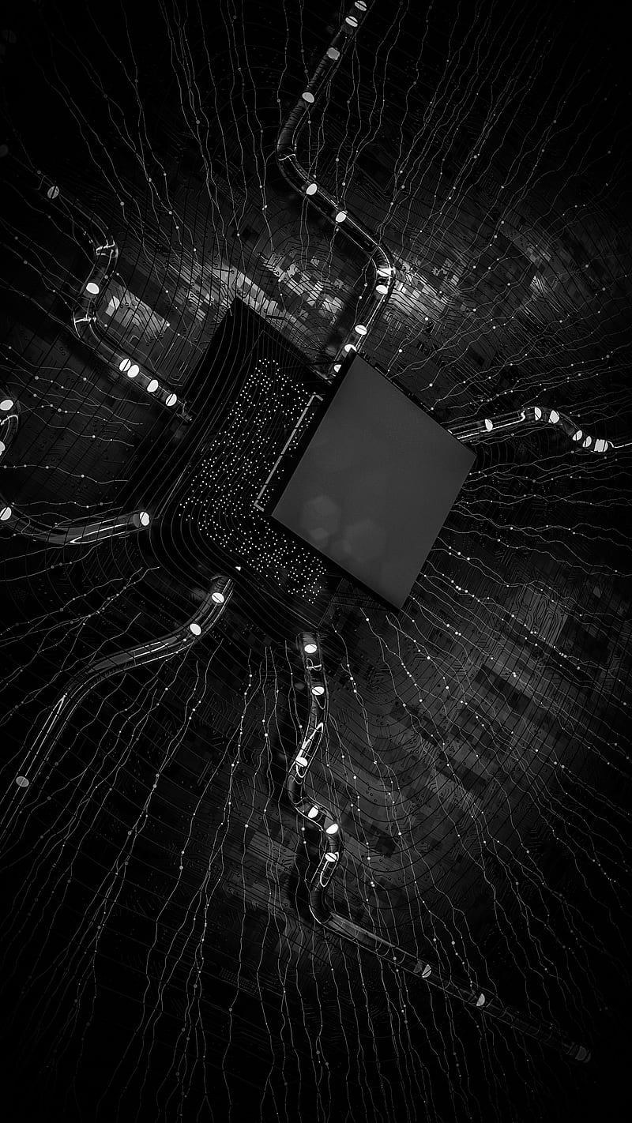

آزمایشگاه ریزپردازنده

تمرین صفر-دو

سالار جهانشیری- سینا عربی | 1402/12/13

# **سوالات تحلیلی:**

**کاربرد EMU8086:**

1. یکی از کاربرد های آن استفاده از این ابزار در محیط های آکادمیک به منظور آموزش برنامه نویسی سطح پایین، معماری کامپیوتر و زبان اسمبلی است.
2. از آن میتوان به منظور آزمایش و تست الگوریتم ها و یادگیری رفتار کد اسمبلی در ریسرچ ها استفاده میشود.
3. میتوان از آن برای ساختن نرم افزار هایی برای سیستم های نهفته بیدرنگی که نیازمند برنامه نویسی سطح پایین هستند استفاده کرد.

**کاربرد :DSBOX**

1. یکی از کاربرد های آن استفاده از این ابزار در محیط های آکادمیک به منظور آموزش برنامه نویسی سطح پایین، معماری کامپیوتر و زبان اسمبلی است.
2. اجرای نرم‌افزار‌های قدیمی DOS-based که ممکن است با سیستم‌عامل‌های جدیدتر اجرا نشود.
3. تست و بهبودسازی نرم‌افزار‌ها، Dosbox یک محیط برای دیباگ و بررسی نرم‌افزار‌ها در اختیار برنامه‌نویس قرار می‌دهد.

**کاربرد MASM:**

1. برای نوشتن کدهای سطح پایین، مثلا برای مدیریت درایورها، و interrupt handling
2. برای پروگرم سیستم‌های نهفته که کنترل مستقیم سخت‌افزار و بهینه‌سازی اهمیت بیشتری پیدا می‌کند
3. برای یادگیری و بررسی کد‌های اسمبلی